《安全评价报告信息公布表》
机构名称 | 重庆市安全生产科学研究有限公司 |  |  |  |  |  | 资质证号 |  |  | APJ-（渝）-001
委托单位 | 定西荣达燃料有限公司荣达加油站
项目名称 | 定西荣达燃料有限公司荣达加油站安全现状评价报告
项目类别 | □预评价 ☑现状评价 □验收评价 □ 其他
所属业务类别 |  | 危险化学品经营
安全评价过程控制情况
安全评价项目管理 | 项目组组长 |  |  |  |  | 技术负责人 |  |  |  |  | 过程控制负责人
安全评价项目管理 | 赵长军 |  |  |  |  | 刘国勇 |  |  |  |  | 冯皓
编制过程 | 报告编制人 |  |  | 报告提交日期 |  |  |  | 报告审核人 |  |  |  | 报告审批人
编制过程 | 赵长军、李俊强 |  |  | 2022.1 |  |  |  | 蔡治勇 |  |  |  | 蔡治勇
姓 名 | 认定专业 |  | 安全评价师从业识别卡/证书编号 |  |  |  |  | 注册安全工程师  注册证号 |  |  |  |  | 是否专职
赵长军 | 化工工艺 |  | 031076 |  |  |  |  | / |  |  |  |  | 是
李伟 | 机械 |  | 020783 |  |  |  |  | / |  |  |  |  | 是
田祖伟 | 安全 |  | 030719 |  |  |  |  | 55180193956 |  |  |  |  | 是
何文勋 | 化工工艺 |  | 033925 |  |  |  |  | / |  |  |  |  | 是
刘文娟 | 电气、自动化（仪表） |  | 019235 |  |  |  |  | 55140156484 |  |  |  |  | 是
李俊强 | 化工工艺 |  | 033925 |  |  |  |  | / |  |  |  |  | 是
薛国臣 | 化工工艺 |  | 025841 |  |  |  |  | 55130140246 |  |  |  |  | 是
孟萌萌 | 电气 |  | 019246 |  |  |  |  | / |  |  |  |  | 是
唐波 | 机械 |  | 035894 |  |  |  |  | / |  |  |  |  | 是
熊仁君 | 化工工艺 |  | 015225 |  |  |  |  | 55060013805 |  |  |  |  | 是
刘国勇 | 化工工艺 |  | 019234 |  |  |  |  | 55130140330 |  |  |  |  | 是
蔡治勇 | 热能与动力火工 |  | 003832 |  |  |  |  | 55080052964 |  |  |  |  | 是
冯皓 | 化工机械 |  | 003832 |  |  |  |  | 55130140330 |  |  |  |  | 是
项目简介 | 项目简介：  该站储油罐区设置防渗罐池，内设7座单层卧式储油罐，其中3座20m³汽油罐，4座30m³柴油储罐，油罐总容积180m³，柴油罐容积折半计算后油罐总容积为120m³。加油罩棚下设置6台双枪双油品潜泵式加油机，其中3台柴油加油机，3台汽油加油机，该加油站设有汽油卸油及加油油气回收系统。站内油品全部由中国石油公司甘肃定西销售分公司统一调配，专业油品运输队负责运抵加油站固定场地卸车。  该站于2019年1月14日取得由原定西市安全生产监督管理局颁发的危险化学品经营许可证，许可证号为：甘定危化经字〔2019〕000100，有效期限为：2019年1月14日至2022年1月13日，经营许可范围为汽油、柴油（闭杯闪点≤60℃）。该站所用柴油为0#、-10#及-20#，查阅现行标准《车用柴油》可知，其闪点分别为60℃、60℃及50℃。  现场勘察照片：  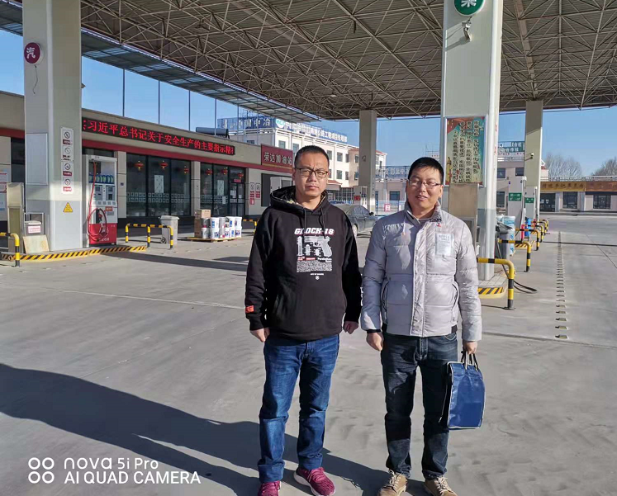
现场开展工作情况 | 勘验人员 |  | 勘验时间 |  | 勘验任务 |  |  |  | 勘验中的问题
现场开展工作情况 | 赵长军 |  | 2021.11.25 |  | 对加油站经营条件符合性进行检查 |  |  |  | 罐区人孔井内管线上无介质流向标识  加油机立柱上设置的安全警示标志颜色已褪色  通气管部分区域所刷的防锈漆已褪色  加油站信息系统未设置不间断供电电源  配电室应急灯出现故障
 | 李俊强

